II Gincana de Matemática – Matematicando
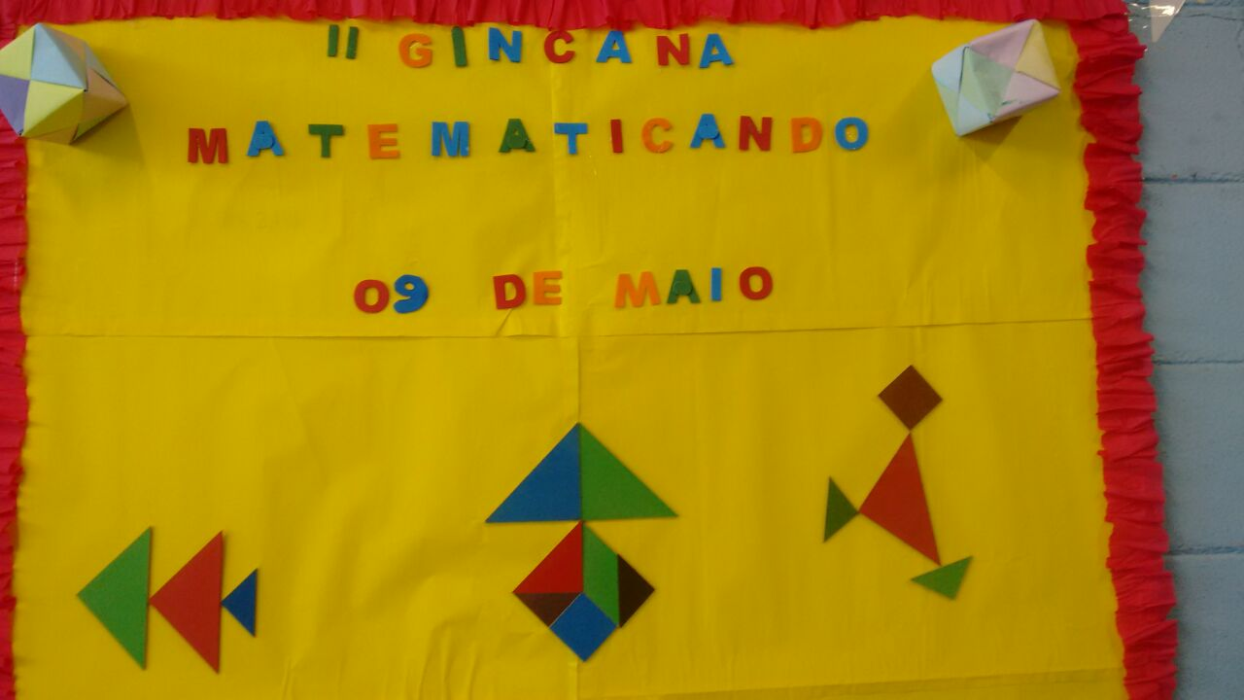
Escola: Faustina Pinheiro Silva
Diretor : Sonia Vieira dos Santos
Professor Coordenador Geral : Flavia Martins
Professor Coordenador de Área: Celina Demarchi
Professores de Matemática envolvidos :
7° e 8° anos - Profª Marisa M . Mendes - Email : marisamanierimendes@gmail.com
6° amos e 8ª série – Profº Paulo Page Email : paulo.page.mat@outllok.com
Tempo: 2 aulas ( 140 min ) para cada segmento
Público alvo : Ensino Fundamental II – 6º anos , 7º anos, 8° anos e 8ª série
Recursos Didáticos : Atividade realizada próximo ao Dia Nacional da Matemática – 06 de maio; Gincana realizada na quadra da escola ; Cartolina , EVA, Dominós, caça palavras e Tangran

Habilidades Desenvolvidas:
Saber operar com números racionais de forma significativa ;
Saber identificar sequencias numéricas e descobrir os proximos termos
Saber representar os números racionais na forma de frações;
Saber resolver equações de 1º grau
Desenvolver o raciocínio logico – matemático

Objetivos gerais :
- Levar o educando a perceber que a Matemática está enserida em diversas situações do nosso cotidiano e também em jogos e gincanas
- Estimular o ensino da Matemática e expandir a sua aplicabilidade
- Desenvolver o raciocínio lógico-matemático
- Estimular a competividade em grupo
- Estimular o trabalho em equipe
- Ressaltar que a Matemática pode ser divertida
- Estimular a troca de conhecimento entre os alunos de diferentes classes

Descrição das atividades:
Os alunos competiram por segmentos, ou seja, o 6° ano A com o 6° ano B, o 7° ano A com o 7° ano B e os 8° anos ( A e B) com a 8ª série A .
As atividades foram confeccionadas pelos professores de matemática em cartolinas obedecendo os segmentos, entrtanto, algumas atividades foram repetidas em todos os segmentos, pois envolviam pensamento logico-matemático
Todas as atividades foram realizadas em duplas, escolhidas pela turma, porém sem repetição das duplas .
Algumas atividades tinham um tempo estipulado, outras ganhava a dupla que cumpria a atividade primeiro

Atividades desenvolvidas:
O quadrado Mágico : Esta atividade foi realizada em todos os segmnentos e ganhava a dupla que completasse o quadrado mágico corretamente primeiro
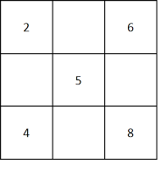

Soluções Possíveis : Exemplo de uma solução , mas existem outras
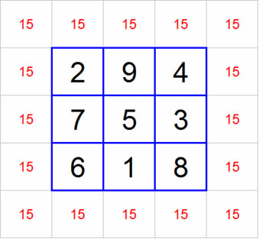

Pirâmide Mágica : Esta atividade foi realizada em todos os segmnentos e ganhava a dupla que completasse o quadrado mágico corretamente primeiro

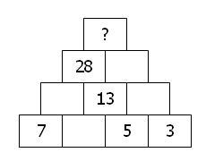
Solução :

49

21
8
7
15
8

Dominó de Frações : Esta atividade foi desenvolvida em todos os seguimentos e a dupla ganhadora deverá encaixar todas as peças do domino corretamente em menos tempo
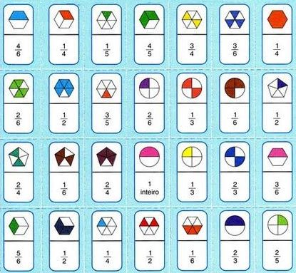

Uma das Soluções:
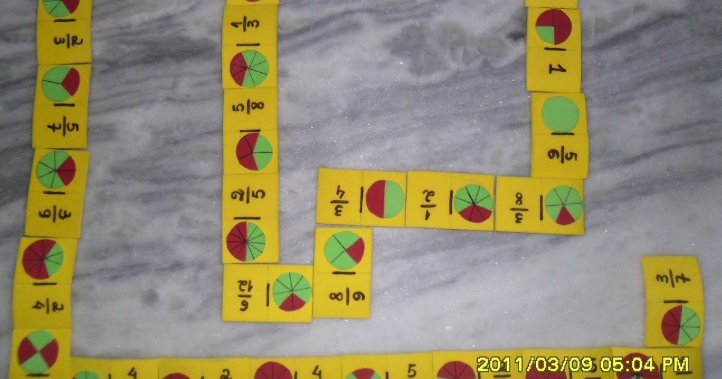
Domino de Tabuada : Esta atividade foi desenvolvida em todos os seguimentos e a dupla ganhadora deverá encaixar todas as peças do domino corretamente em menos tempo
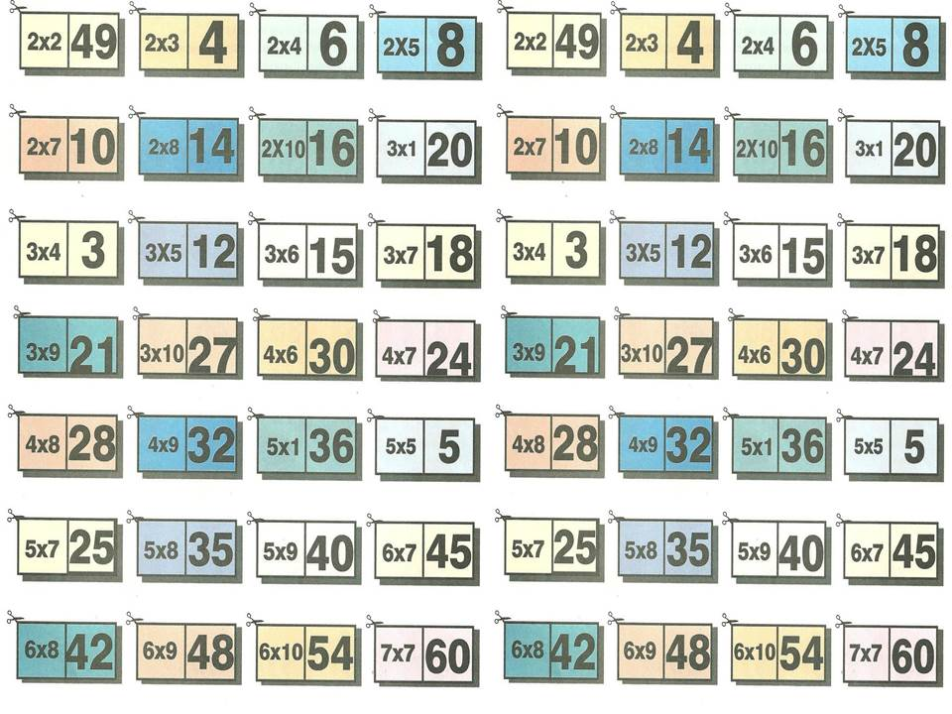
Uma das soluções:
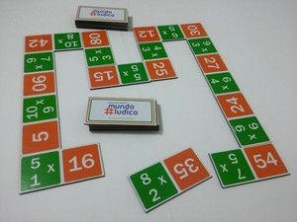

Sequencias numéricas : Esta atividade foi desenvolvida em todos os seguimentos e a dupla ganhadora deverá completar a sequencia corrtamente em menos tempo
Sequencia1:
1, 4, 9, 16, 25 , ____, _____, ____, _____
Sequencia 2:
1, 2, 4, 7, 11, _____, _____, _____, _____

Solução :
Sequencia1:
1, 4, 9, 16, 25, 36, 49, 64, 81
Sequencia 2:
1, 2, 4, 7, 11, 16, 22, 29, 37

Tangran: Esta atividade foi realizada em todos os segmentos e a dupla vencedora deverá montar um desenho, especificado na atividade, com todas as peças do tangran em menos tempo
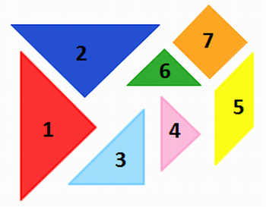

Desenho solicitado :
Caça Palavras: Esta atividade foi realizada em todos os segmentos e a dupla vencedora deverá localizar o maior número de palavras, envolvendo matemática , em 3 minutos 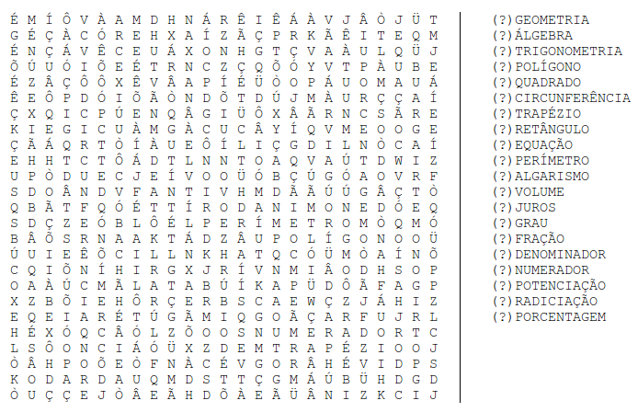

Operações com frações : Esta atividade foi desenvolvida nos 6° anos e 7° anos e a dupla vencedora deve efetuar corretamente as operações solicitadas em menos tempo
- $\frac{2}{3}$ + $\frac{1}{4}$ = Solução : $\frac{11}{12}$

b) $\frac{1}{2}$ - $\frac{2}{5}$ = Solução : $\frac{1}{10}$

c) $\frac{3}{7}$ . $\frac{7}{3}$ = Solução : 1
d) $\frac{4}{5}$ ÷ $\frac{5}{4}$ = Solução : $\frac{16}{25}$

Equação de 1º grau : Esta atividade foi desenvolvida nos 8° anos e 8ª série e a dupla vencedora deve efetuar corretamente as operações solicitadas em menos tempo

5( X + 2 ) = 3 ( 2X – 3 )
Solução : X = 19

Expressão Numérica : Esta atividade foi desenvolvida com todos os segmentos e a dupla vencedora deve resolver a expressão em menos tempo
100 – ( 25 + 5 ) + 3.4 =
Solução : 82
Avaliação :
A avaliação será realizada através da observação dos alunos nos grupos, sua interação e socialização com os demais alunos e também a partir das atividades realizadas, para que posteriormente as dificuldades encontradas pelos alunos sejam trabalhadas e superadas em sala de aula.
Resultados:
Desde 2016 a gincana de Matemática tem sido uma atração a parte na escola Faustina Pinheiro Silva e a cada ano tem demonstrado bons resultados no Ensino aprendizagem da Matematica :
IDESP ( Indice de desenvolvimento da Educação do estado de São Paulo )
2015: 3,36
2016: 4,30

OBMEP ( Olimpida Brasileira de Matemática de Escolas Públicas )
2016: 10 alunos se classificaram para a 2ª fase e com resultado de Uma Menção honrosa e uma Bolsa do PIBID, que o aluno está cursando neste ano ( 2017)
2017: 14 alunos se classificaram para a 2ª fase
OMABC ( Olimpíada de Matemática do ABC )
2017: A escola teve mais de 60 alunos com inscrições voluntárias, porém por problemas de logistica , pois a prova não é ralizada na escola, 32 alunos participaram da 1ª fase
Os números nos monstram um avanço no ensino aprendizagem da Matemática, porém devemos ressaltar a dedição e a vontade de aprender de nossos alunos .Segundo Albert Einstein há uma força motriz mais poderoso do que o vapor , a eletricidade e a bomba atômica : a vontade
Marisa Manieri Mendes
Paulo Page

